

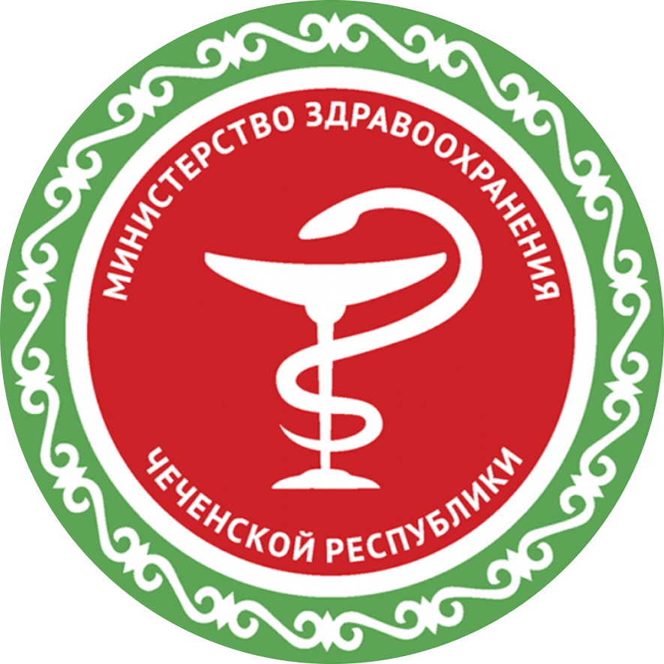

**ГКУ «РЕСПУБЛИКАНСКИЙ ЦЕНТР ОБЩЕСТВЕННОГО ЗДОРОВЬЯ и**

**МЕДИЦИНСКОЙ ПРОФИЛАКТИКИ» МЗЧР**

